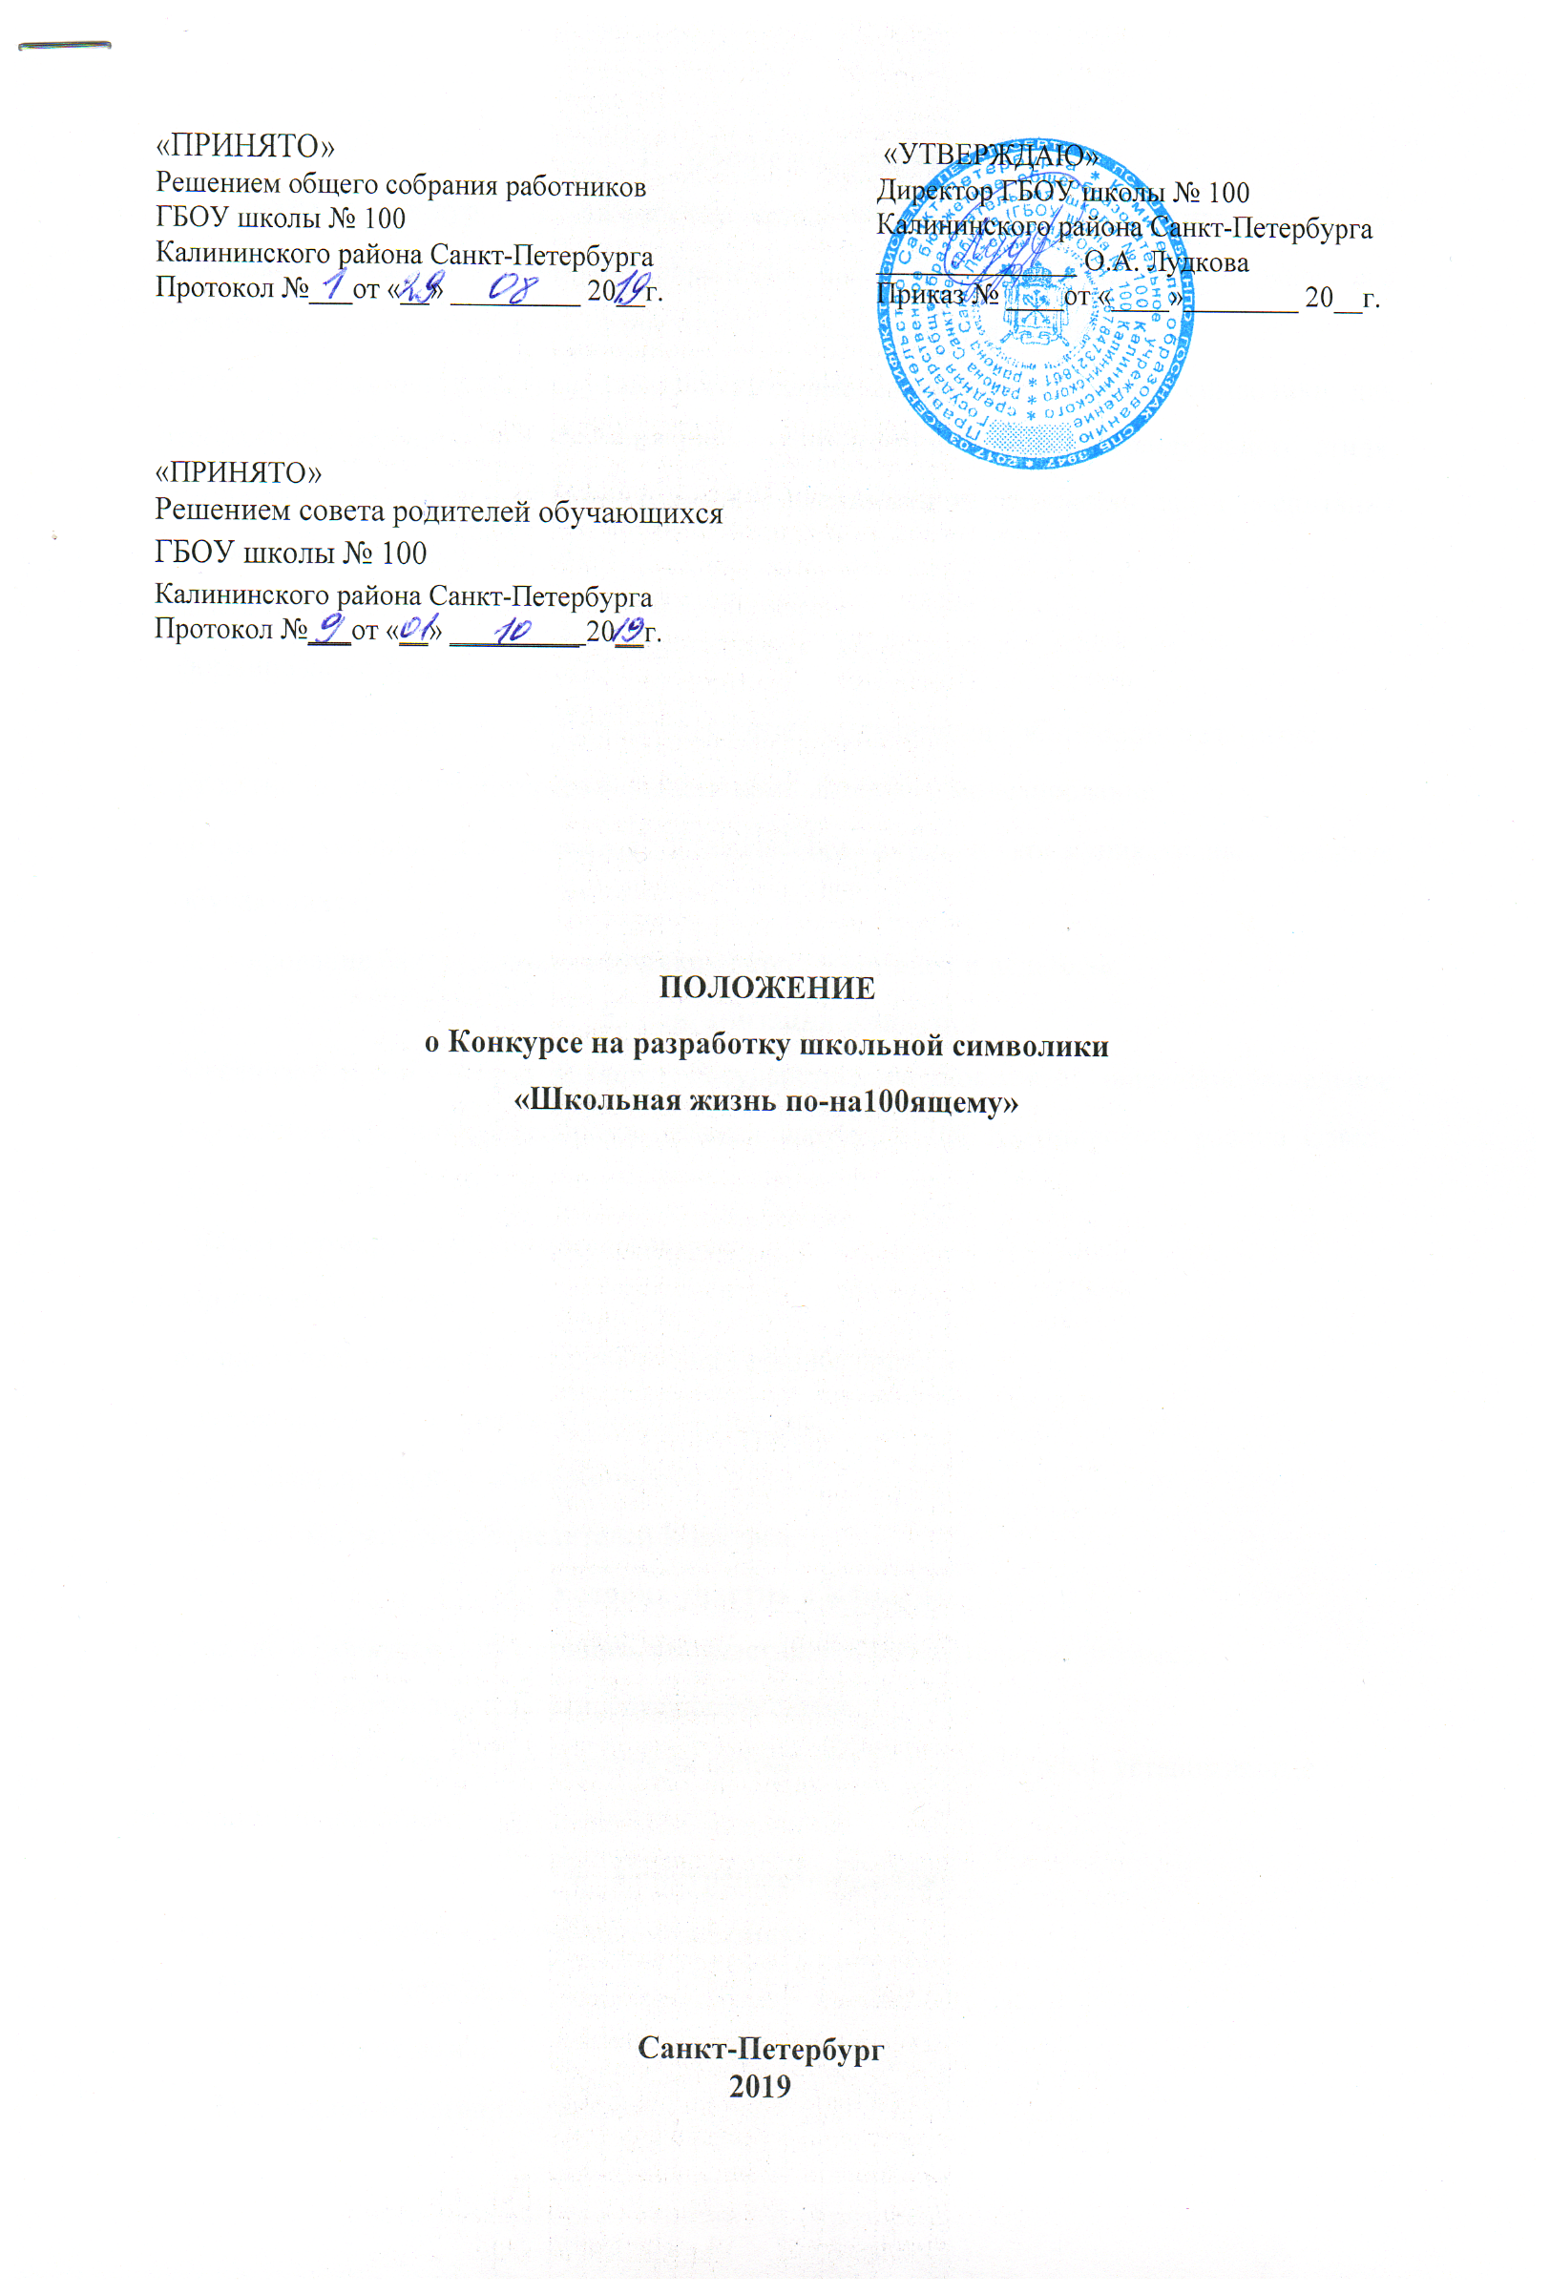

ПОЛОЖЕНИЕ
о Конкурсе на разработку школьной символики
«Школьная жизнь по-на100ящему»

- Общие положения

  - Положение о Конкурсе на разработку школьной символики «Школьная жизнь по-на100ящему» (далее – Конкурс) определяет цели и задачи Конкурса, порядок его организации, проведения, подведение итогов и награждения победителей.
  - Целью проведения Конкурса является создание элементов школьной символики для отображения особенностей образовательного процесса, создания индивидуального стиля, объединения участников образовательной деятельности и реализации задач воспитания гражданственности и патриотизма.
  - Задачи Конкурса:
    - формирование бренда школы;
    - выявление талантливых обучающихся, родителей, творчески работающих педагогов;
    - развитие творческого интереса в области компьютерного моделирования;
    - создание условий для развития эстетического вкуса и коммуникативных навыков обучающихся;
    - формирование банка данных творческих детей, родителей и педагогов.

- Организация Конкурса

  - Организатором Конкурса является Государственное бюджетное oбщеобразовательное учреждение средняя общеобразовательная школа № 100 Калининского района Санкт-Петербурга (далее – Школа).
  - Школа формирует Оргкомитет Конкурса.
  - Оргкомитет Конкурса:
    - Осуществляет общее и творческое руководство Конкурсом.
    - Определяет состав экспертного совета Конкурса.
    - Утверждает критерии оценки Конкурса.
    - Проводит награждение победителей Конкурса.

- Условия участия в Конкурсе

  - Участие в Конкурсе могут принять все участники образовательного процесса (обучающиеся, родители, педагоги, сотрудники школы).
  - Участие в Конкурсе осуществляется на добровольной основе в сроки, установленные настоящим Положением.

- Конкурсные номинации

  - Конкурс проводится в следующих номинациях:
    - Номинация «Логотип».
    - Номинация «Гимн».
    - Номинация «Слоган».
    - Номинация «Стихотворное произведение».
  - Количество работ в каждой номинации от одного участника не ограничено.
  - Конкурсные номинации подразумевают как индивидуальное участие, так и представление работ, выполненных творческими (не более трех участников) или семейными коллективами.
  - Конкурсные работы должны соответствовать действующему законодательству Российской Федерации.
  - Материалы, предоставленные на Конкурс, не возвращаются и не рецензируются.

- Требования к конкурсным работам

  - Требования к конкурсным работам в номинации «Логотип»:
Разработанный логотип, представленный участником, должен быть авторским.
Логотип должен содержать графический элемент (знак) и словесное написание.
Возможные варианты компоновки:
- знак как составляющая словесного написания;
- знак отдельно от словесного написания.
Работы могут быть выполнены в графической либо живописной технике. Работы представляются в электронном виде в форматах JPEG, PNG, PDF.
Оргкомитет оставляет за собой право запросить работы победителей в векторном формате (PDF, CDR, AI) при их наличии.

Критерии оценки:
- соответствие смыслового содержания логотипа условиям конкурс;
- наличие художественной формы и доступности её эстетического восприятия;
- оригинальность и новизна идей, наличие авторских находок и решений;
- соблюдение в работе всех признаков художественного стиля, жанровых особенностей (в том числе содержательность, символичность и информированность);
- техника, культура и качество исполнения, аккуратность и авторское мастерство.

  - Требования к конкурсным работам в номинации «Гимн»:
- Гимн должен представлять собой музыкальное произведение продолжительностью до 4 минут (2 куплета. 2 припева), предназначенное для сольного или коллективного исполнения.
- Гимн должен отражать в своем содержании индивидуальные особенности школы, отличаться образностью текста, легко запоминающейся мелодией, ясным размеренным ритмом и величавым характером.
- Текст гимна должен быть написан на русском языке и соответствовать традиционным нормам морали, нравственности и права.
Конкурсные работы могут быть представлены как на электронном носителе с обязательным приложением текстового варианта гимна, отпечатанного на бумажном носителе, гак и просто поэтический текст без музыки.

Критерии оценки:
- соответствие содержания произведения условиям конкурса;
- наличие художественной формы и доступности её эстетического восприятия;
- оригинальность;
- соблюдение в произведении всех признаков музыкального и поэтического стиля, жанровых особенностей (в том числе мелодичность, грамотность использования в произведении литературного русского языка, наличие рифмы в тексте произведения);
- торжественный, жизнеутверждающий, поучительный характер.

  - Требования к конкурсным работам в номинации «Слоган»:
Эффективный слоган должен быть:
- кратким и запоминаемым;
- оригинальным;
- соответствовать творческой стратегии (позиционированию отличительных особенностей школы);
- включать название школы.
Для того чтобы слоган хорошо запоминался, он должен быть кратким, легким, афористичным и изящным. Слоган должен содержать до десяти слов (лучше менее шести). В него не следует включать труднопроизносимые слова и словосочетания.
Конкурсные работы могут быть представлены на электронном носителе с обязательным приложением текстового варианта.

Критерии оценки:
- соответствие содержания условиям конкурса, в том числе его цели и задачам;
- наличие художественной формы и доступности её эстетического восприятия;
- оригинальность;
- доступность для понимания.

  - Требования к конкурсным работам в номинации «Стихотворное произведение»:
Текст стихотворения должен быть написан на русском языке и соответствовать традиционным нормам морали, нравственности и права. Стихотворное произведение должно быть посвящено непосредственно школе или школьной тематике, отражая особенности школьной жизни.

Критерии оценки:
- соответствие содержания произведения условиям конкурса;
- наличие художественной формы и доступности её восприятия;
- оригинальность;
- соблюдение в произведении всех признаков поэтического стиля, жанровых особенностей (в том числе мелодичность, грамотность использования в произведении литературного русского языка, наличие рифмы в тексте произведения).

- Авторские права

  - Представляя работу на Конкурс, авторы автоматически дают согласие на использование присланного материала в некоммерческих целях (на размещение на интернет-сайте и публикацию от имени организаторов Конкурса).
  - Предоставляя работу на Конкурс, каждый автор (авторский коллектив) гарантирует, что является действительным автором данного произведения.
  - В случае предъявления претензий или жалоб со стороны третьего лица или организации на нарушение авторского права всю ответственность по претензии несет лицо, предоставившее материал.
  - Участвуя в Конкурсе, автор (авторский коллектив) гарантирует, что в случае победы безвозмездно уступит права на использование своего произведения школе.

- Сроки проведения Конкурса

  - Заявки принимает заместитель директора по воспитательной работе в период с 21октября по 21 ноября 2019 г.
  - Заявка считается принятой после занесение конкурсной работы в лист регистрации заявок.
- Эксперты Конкурса

  - Оргкомитет определяет состав экспертов Конкурса.
  - Эксперты оценивают конкурсные работы и определяет победителей Конкурса.
  - Эксперты Конкурса обязаны соблюдать настоящее Положение и использовать в своей работе критерии оценки.
  - Эксперты Конкурса оставляют за собой право отметить конкурсные работы специальными дипломами.
  - Результатом работы эксперта является заполненная и подписанная оценочная ведомость.
  - Итоги работы экспертов обсуждению и пересмотру не подлежат.

- Подведение итогов Конкурса

  - Победители Конкурса определяются по общему результату выставленных экспертами оценок.
  - Все победители конкурса награждаются дипломами.

.

